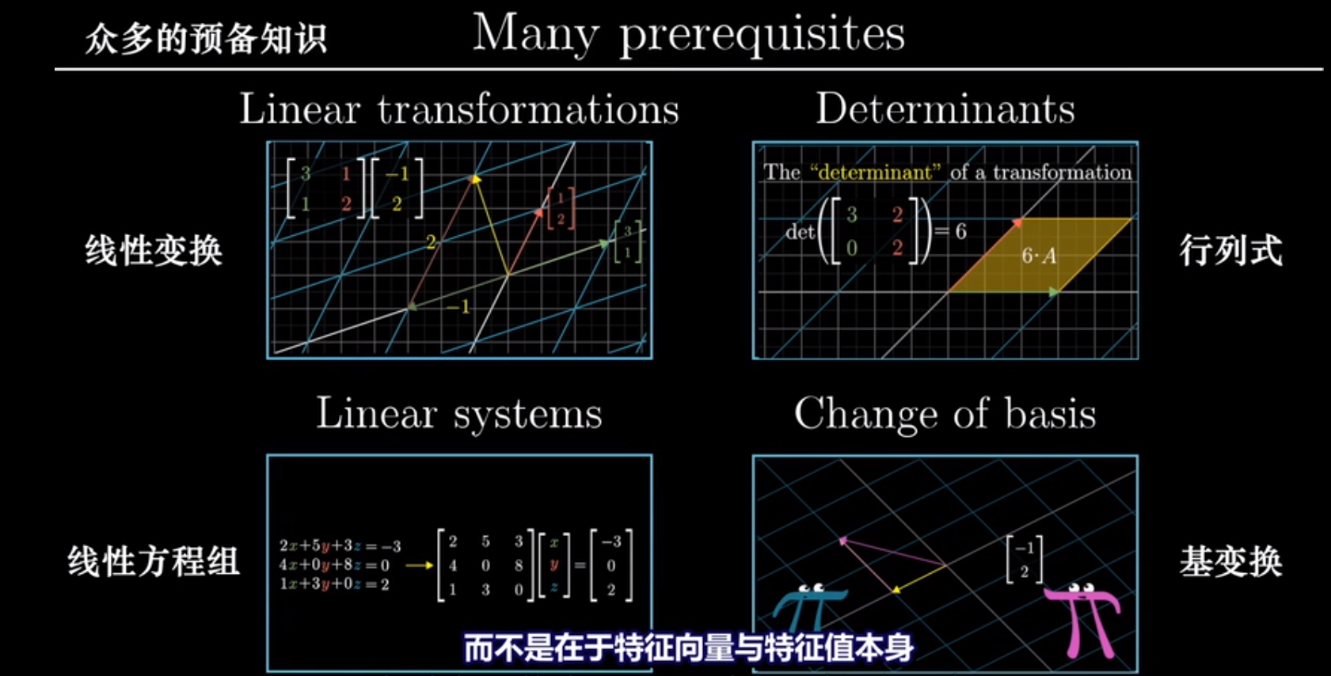

公式

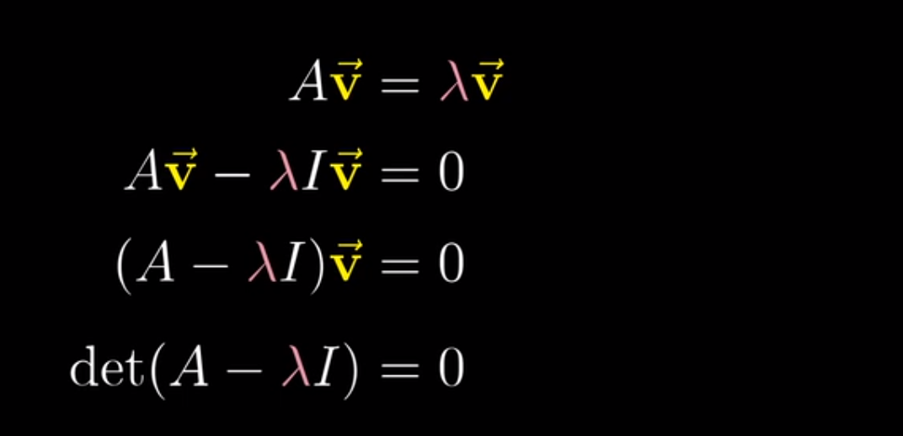

特征值的计算就是计算行列式等于0

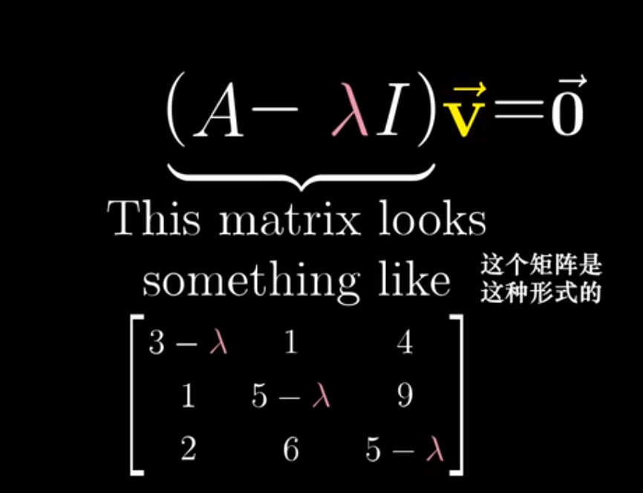

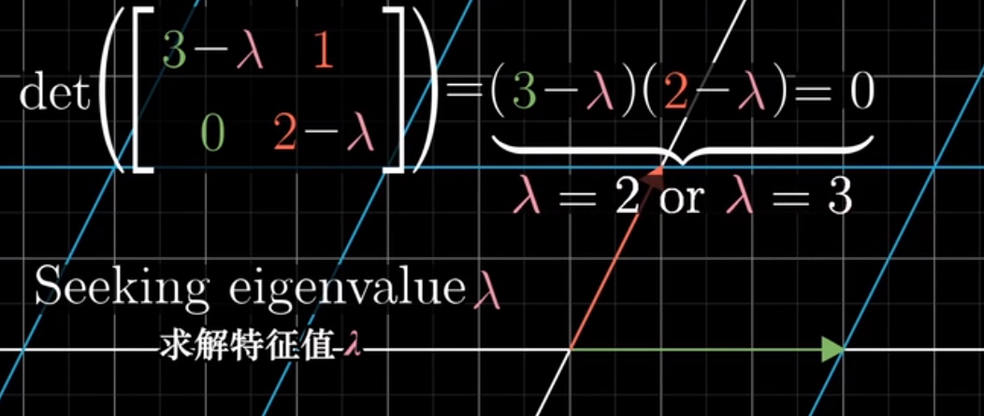

特征向量 就是就是将 特征值 带入矩阵 ，求解 特征向量的方程组。

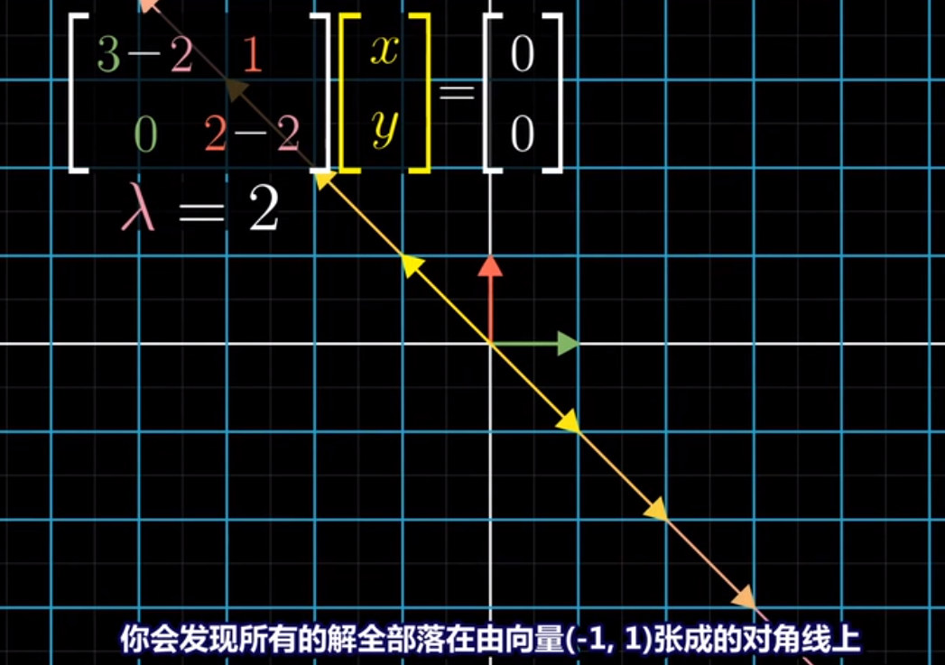

就是计算x,y的值，既【-1,1】上边